○仙北市補助金等交付規則
平成17年９月20日規則第39号
改正
平成19年３月30日規則第８号
平成24年３月30日規則第８号
令和２年12月１日規則第47号
仙北市補助金等交付規則
目次
第１章 総則（第１条―第２条の２）
第２章 補助金等の交付の申請及び決定（第３条―第８条）
第３章 補助事業等の遂行（第９条―第16条）
第４章 補助金等の返還等（第17条―第19条）
第５章 雑則（第20条―第22条）
附則
第１章 総則
（趣旨）
第１条 この規則は、補助金等に係る予算の執行の適正を期するため、法令及び条例並びにこれらに基づく規則に特別の定めのあるもののほか、補助金等の交付に関し基本的な事項を定めるものとする。
（定義）
第２条 この規則において、次の各号に掲げる用語の意義は、それぞれ当該各号に定めるところによる。
(１) 補助金等 本市が交付する補助金、交付金、利子補給金及び助成金をいう。
(２) 補助事業等 補助金等の交付の対象となる事務又は事業をいう。
(３) 補助事業者等 補助金等の交付を受けて補助事業等を実施する者をいう。
（通則）
第２条の２ 市長は、公益上必要があると認められる事務又は事業を行う者に対して、予算の範囲内において、その施行に必要な経費の全部又は一部について補助金等を交付することができる。
２ 市長は、補助金等が市税等を財源とすることに特に留意し、それに係る予算を補助金等の交付の目的に従って公正かつ効果的に執行しなければならない。
３ 補助事業者等は、補助金等が市税等を財源とすることに特に留意し、補助金等の交付の目的に従って誠実に補助事業等を行わなければならない。
第２章 補助金等の交付の申請及び決定
（交付の申請）
第３条 補助金等の交付を受けようとする者は、次に掲げる書類を市長に提出しなければならない。
(１) 補助金等交付申請書（様式第１号）
(２) 収支予算書（様式第２号）
(３) その他市長が必要と認める書類
（交付の決定）
第４条 市長は、前条に規定する申請書の提出を受けたときは、速やかに、その内容の審査及び必要に応じて行う実地調査等により、補助金等の交付の適否を決定するものとする。
２ 市長は、補助金等を交付するに当たって、受益と負担の適正化、市民負担の公平性の確保及び補助金等の交付の目的の達成のために、補助事業者等が市税を完納していること等の必要な要件を定めることができる。
３ 前項の市税の完納とは、納期が到来している市税をすべて納入していることに加えて、次に掲げる市税の申告が適正に行われていることを含むこととする。
(１) 仙北市市税条例（平成17年仙北市条例第48号。以下「市税条例」という。）に規定する個人市民税の申告
(２) 市税条例に規定する法人市民税の申告書の提出
(３) 地方税法（昭和25年法律第226号）に規定する固定資産税償却資産の申告
(４) 市税条例に規定する入湯税の納入申告書の提出
（補助金等の交付の条件）
第５条 市長は、補助金等の交付の決定をする場合において、補助金等の交付の目的を達成するため必要があるときは、補助事業者等に対し、次に掲げる事項につき条件を付するものとする。
(１) 補助事業等を行うため締結する契約に関すること。
(２) 補助事業等に要する経費の使用方法に関すること。
(３) 補助事業等により取得した財産又は効用の増加した財産の管理に関すること。
(４) 補助事業等に要する経費の配分又は補助事業等の内容の変更（市長が認める軽微な変更を除く。）をしようとするときは、速やかに市長に報告してその承認を受けるべきこと。
(５) 補助事業等を中止し、若しくは廃止しようとするとき、又は補助事業等が予定の期間内に完了しないとき（遂行が困難となったときも含む。）は、速やかに市長に報告してその承認を受けるべきこと。
(６) 前各号のほか、補助事業等の遂行につき特に必要と認められる事項
２ 市長は、補助事業等の完了により当該補助事業等に相当の収益が生ずると認められるときは、期日を限り、補助金等の交付の目的に反しない限度において、補助事業者等に対し、その交付した補助金等の全部又は一部に相当する金額を市に納付すべき旨の条件を付けることができる。
（決定の通知）
第６条 市長は、第４条の規定により補助金等の交付を決定したときは、補助金等交付決定通知書（様式第３号）により、その決定の内容及びこれに付する条件を補助金等の交付の申請をした者に通知するものとする。
（申請の取下げ）
第７条 補助金等の交付の申請をした者は、前条の規定による通知を受領した場合において、当該通知に係る補助金等の交付の決定の内容又はこれに付された条件に不服があるときは、補助金等交付申請取下書（様式第４号）により当該補助金等の決定を受けた日から10日以内に、市長に申請の取下げをすることができる。
２ 前項の規定による申請の取下げがあったときは、当該申請に係る補助金等の交付の決定はなかったものとみなす。
（事情変更による決定の取消し等）
第８条 市長は、補助金等の交付の決定をしたものについて、次の各号のいずれかに該当する理由が生じたときは、補助金等交付決定取消（変更）通知書（様式第５号）により補助金等の交付の決定の全部若しくは一部を取り消し、又はその決定の内容若しくはこれに付した条件を変更することができる。
(１) 天災その他補助金等の交付の決定後生じた事情の変更により、補助事業等の全部又は一部を継続する必要がなくなったとき。
(２) 補助事業者等が補助事業等を遂行するための必要な土地その他の手段を使用することができなくなったとき。
(３) 補助事業者等が補助事業等に要する経費のうち、補助金等によって賄われる部分以外の部分を負担することができなくなったとき。
(４) 前３号以外の理由により補助事業等を遂行することができなくなったとき。
２ 補助事業者等は、前項の規定による取消し又は条件の変更により損害を生じても、市長に対して損害の賠償を請求することができない。ただし、市長が特に必要と認めた事項については、補助金等を交付することができる。
３ 第６条の規定は、第１項の場合について準用する。
第３章 補助事業等の遂行
（補助事業等の遂行）
第９条 補助事業者等は、補助金等交付決定の内容及びこれに付された条件に基づき、善良な管理者の注意をもって補助事業等を行わなければならない。
２ 補助事業者等は、市長が必要と認めるときは、補助事業等着手（完了）届（様式第６号）を市長に提出しなければならない。
（補助事業等の内容の変更等）
第10条 補助事業者等は、補助事業等を変更し、中止し、又は廃止しようとするときは、直ちに次に定める手続をしなければならない。
(１) 第３条に規定する書類の内容又は記載した事項に変更があるときは、補助事業等変更申請書（様式第７号）により市長の承認を受けること（市長が認める軽微な変更の場合を除く。）。
(２) 補助事業等を中止し、又は廃止しようとするときは、補助事業等中止（廃止）申請書（様式第８号）により市長の承認を受けること。
(３) 補助事業等が予定の期限内に完了しないとき、又はその遂行が困難となったときは、市長に報告してその指示を受けること。
２ 前項第１号及び第２号の場合においては、第４条の規定を準用する。
（状況報告）
第11条 市長は、特に必要と認めるときは、補助事業者等に対し市長の定める日現在における補助事業等の遂行状況について補助事業等実施状況報告書（様式第９号）により、報告を求めることができる。
（補助事業等の遂行の指示）
第12条 市長は、補助事業者等が提出する報告等によりその者の補助事業等が補助金等の交付の決定内容及びこれに付した条件に従って遂行されていないと認めたときは、その者に対し当該補助事業等を遂行すべきことを指示することができる。
（実績報告）
第13条 補助事業者等は、補助事業等が完了したとき（中止又は廃止の承認を受けたときを含む。）は、補助事業等実績報告書（様式第10号）に収支決算書（様式第11号）その他市長が必要と認める書類を添えて、市長に提出しなければならない。
２ 前項の書類の提出期限は、事務又は事業完了の日から30日を経過した日又は補助金等交付決定の通知を受けた日の属する年度の翌年度の４月15日のいずれか早い日とする。
（補助金等の額の確定等）
第14条 市長は、前条の規定により実績報告書が提出された場合において、当該補助事業等の成果が補助金等交付決定の内容及びこれに付した条件に適合すると認めるときは、交付する補助金等の額を確定し、補助金等交付確定通知書（様式第12号）により通知するものとする。
（補助金等の交付）
第15条 市長は、前条の規定により補助金等の額を確定した後、補助金等を交付するものとし、補助事業者等は、補助金等の交付を受けようとするときは、補助金等交付請求書（概算払）（様式第13号。以下「請求書」という。）を市長に提出するものとする。
２ 前項の規定にかかわらず、市長が必要と認めるときは、第６条に規定する補助金等の交付の決定の通知をした後において、交付の決定をした補助金等の額の10分の９以内（補助金等及び補助事業等の目的、内容等を勘案して市長が特に必要と認めるときは10分の10以内）の額を、概算により交付することができる。この場合において、概算により補助金等の交付を受けようとする補助事業者等は、補助金等概算払交付申請書（様式第13号の２）を市長に提出し、その承認を受けたのち、請求書を市長に提出しなければならない。
３ 前項の規定による補助金等の概算交付を受けた補助事業者等は、第13条に規定する書類を提出した日から10日以内に、補助金等の精算をしなければならない。
（書類の整備）
第16条 補助事業者等は、補助事業等の施行及び収支の状況に関する書類、帳簿等を常に整備しておかなければならない。
第４章 補助金等の返還等
（交付決定の取消し）
第17条 市長は、補助事業者等が次の各号のいずれかに該当するときは、補助金等交付決定取消（変更）通知書（様式第５号）により補助金等の交付の決定の全部又は一部を取り消すことができる。
(１) 偽りその他不正な手段により補助金等の交付を受けたとき。
(２) 第９条の規定に違反して補助金等を他の用途に使用したとき。
(３) 第21条の承認を受けないで、補助事業等により取得し、又は効用の増加した財産を補助金等の交付の目的に反して使用し、譲渡し、貸し付け、又は担保に供したとき。
(４) 前３号のほか、補助事業に関し、補助金等の交付の決定の内容及びこれに付した条件に違反したとき、又は市長の指示に従わなかったとき。
（補助金の返還）
第18条 市長は、補助金等の交付の決定を取り消した場合において、その取消しに係る部分に関し、既に補助金等を交付しているときは、補助金等返還命令書（様式第14号）により期限を定めてその返還を命じるものとする。
（延滞金）
第19条 補助事業者等は、補助金等の返還を命ぜられ、これを納期日までに納付しなかったときは、納期日の翌日から納付の日までの日数に応じ、その未納付額（その一部を納付した場合におけるその後の期間については、既に納付した額を控除した額）につき年14.6パーセントの割合で計算した延滞金を市に納付しなければならない。
２ 市長は、やむを得ない事情があると認めるときは、補助事業者等の申請により、前項に規定する延滞金の全部又は一部を免除することができる。
３ 前項の申請は、補助金等返還請求に係る延滞金免除申請書・免除決定通知書（様式第15号）によるものとする。
第５章 雑則
（財産の処分制限）
第20条 補助事業者等は、補助事業等により取得し、又は効用の増加した財産で次の各号のいずれかに該当するものを補助金等の交付の目的に反して使用し、譲渡し、貸し付け、又は担保に供するときは、補助事業等による取得等に係る財産処分承認申請書・承認通知書（様式第16号）により申請し、市長の承認を受けなければならない。
(１) 不動産及びその従物
(２) 機械及び重要な器具で、市長が指定するもの
(３) その他補助金等の交付を達成するため特に必要があると認め市長が指定する財産
２ 前項の規定は、補助金等の交付の目的及び当該財産の耐用年数を勘案して定めた期間を経過したときは、適用しない。
（立入検査等）
第21条 市長は、補助金等に関し、必要があると認めるときは、補助事業者等に対して報告を求め、当該職員に書類等の検査をさせ、又は当該職員に補助事業者等の事務所、事業所等に立ち入らせ、帳簿その他の物件を調査させ、若しくは関係者に質問させることができる。
（補則）
第22条 この規則に定めるもののほか、必要な事項は、別に定める。
附 則
（施行期日）
１ この規則は、平成17年９月20日から施行する。
（経過措置）
２ この規則の施行の日の前日までに、合併前の田沢湖町補助金交付規則（昭和51年田沢湖町規則第13号）、角館町補助金等の適正化に関する規則（昭和50年角館町規則第５号）又は西木村補助金等の適正化に関する規則（昭和55年西木村規則第10号）の規定によりなされた処分、手続その他の行為は、それぞれこの規則の相当規定によりなされたものとみなす。
附 則（平成19年３月30日規則第８号）
この規則は、平成19年４月１日から施行する。
附 則（平成24年３月30日規則第８号）
この規則は、平成24年４月１日から施行する。
附 則（令和２年12月１日規則第47号）
この規則は、令和３年４月１日から施行する。
様式第１号（第３条関係）
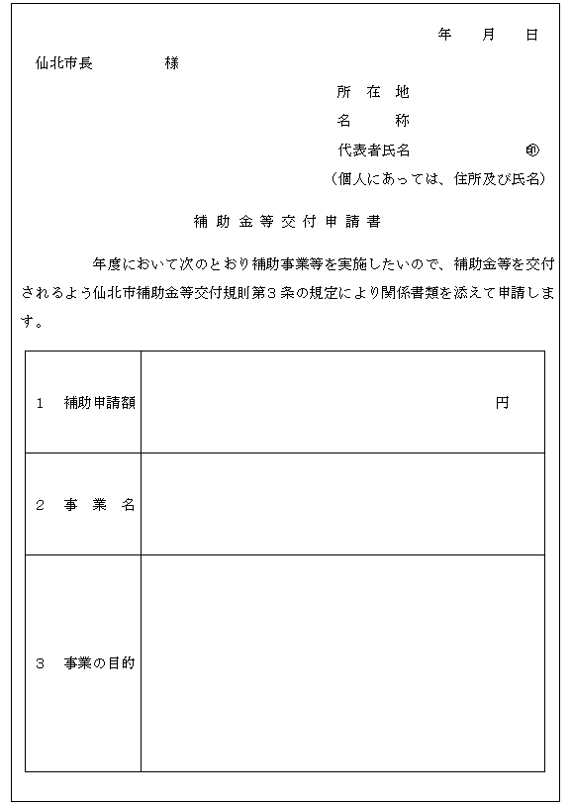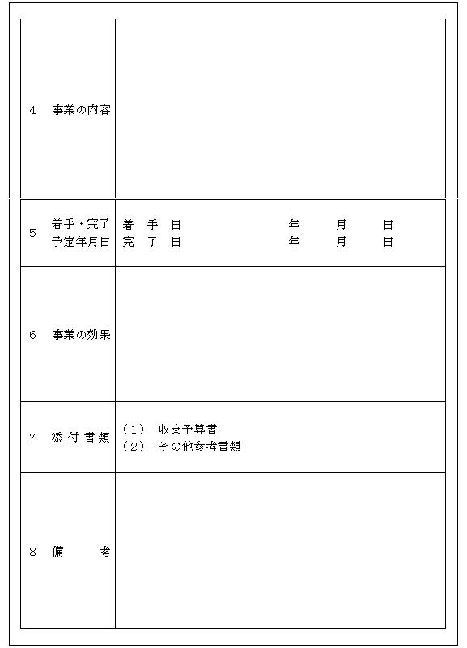
様式第２号（第３条関係）
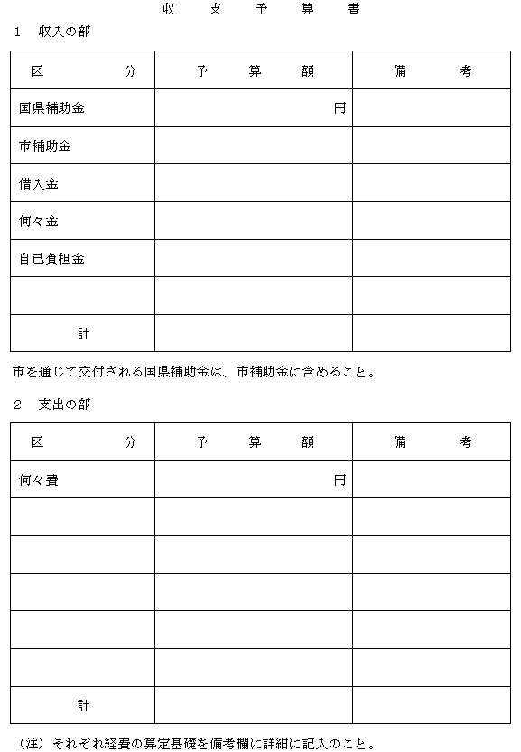
様式第３号（第６条関係）
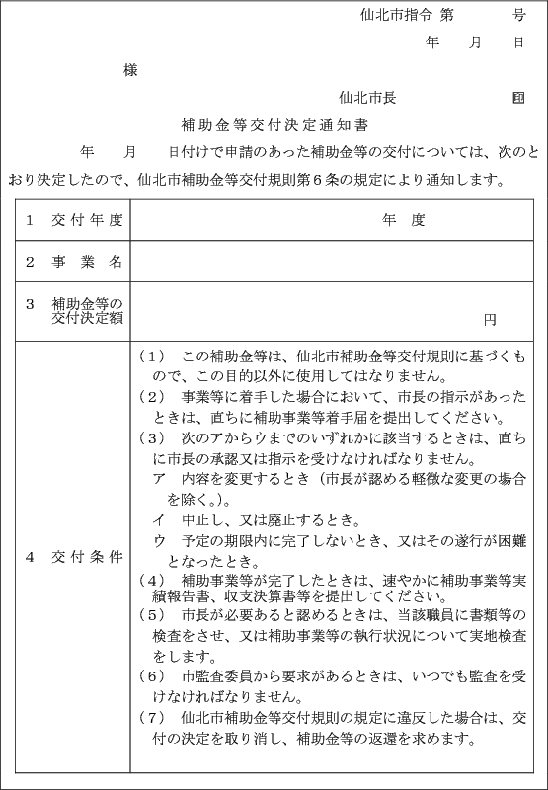
様式第４号（第７条関係）
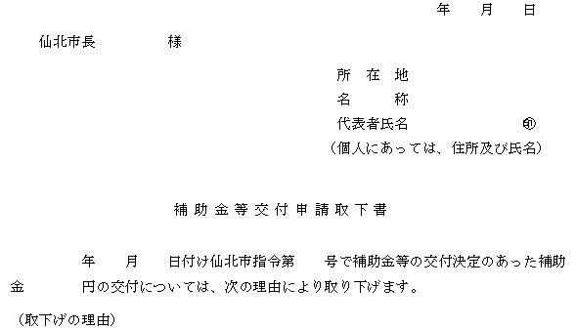
様式第５号（第８条、第17条関係）
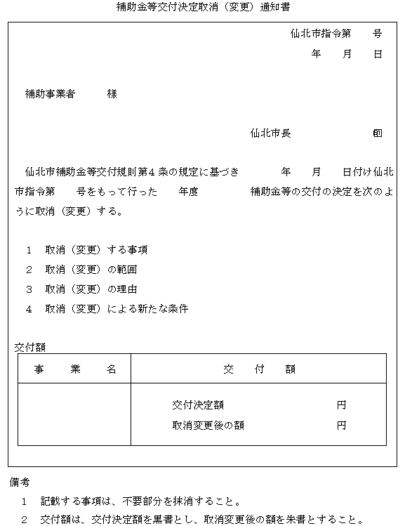
様式第６号（第９条関係）
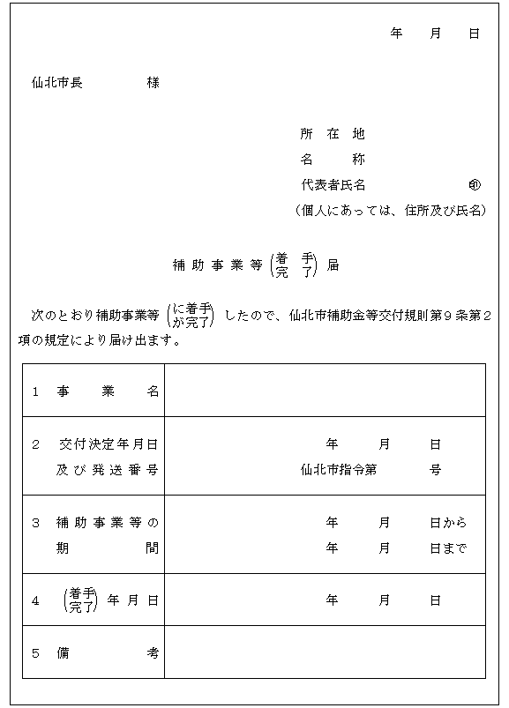
様式第７号（第10条関係）
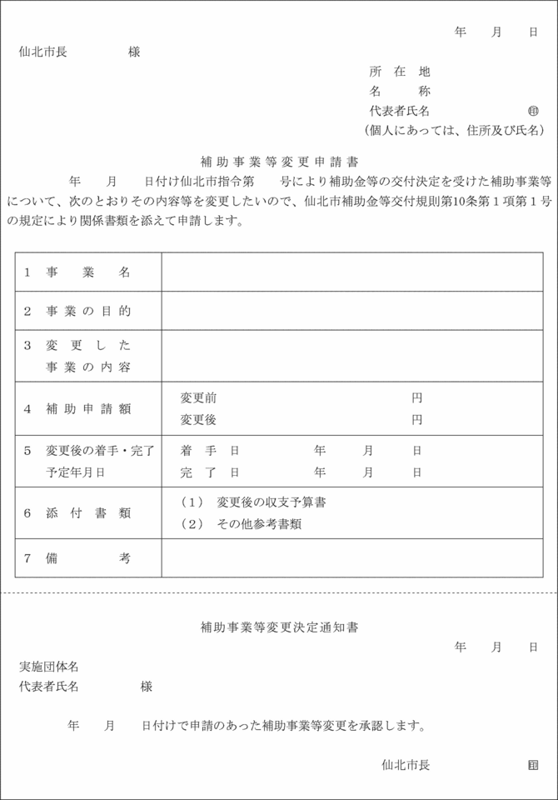
様式第８号（第10条関係）
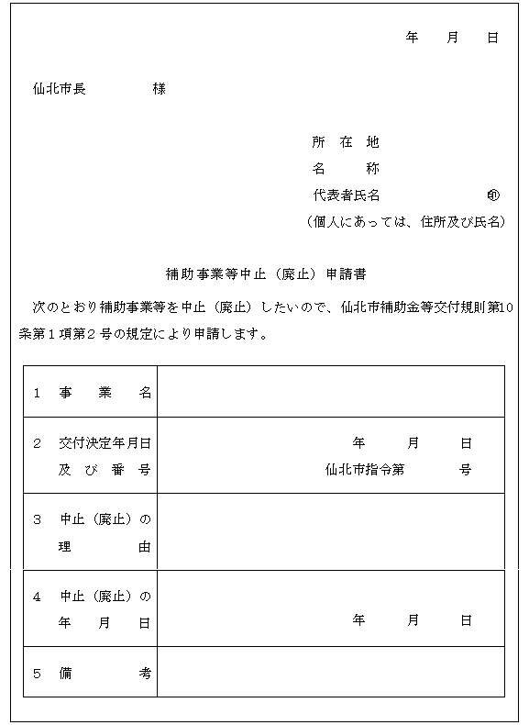
様式第９号（第11条関係）
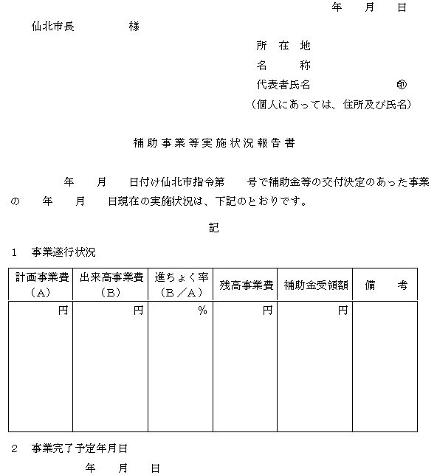
様式第10号（第13条関係）
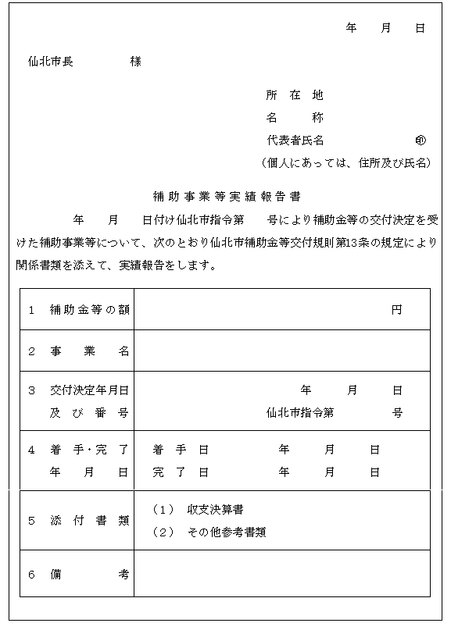
様式第11号（第13条関係）
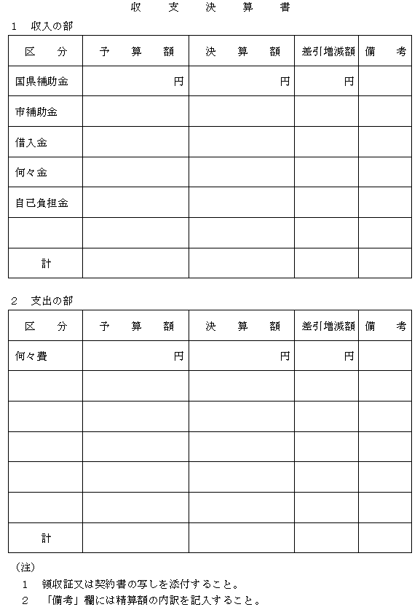
様式第12号（第14条関係）
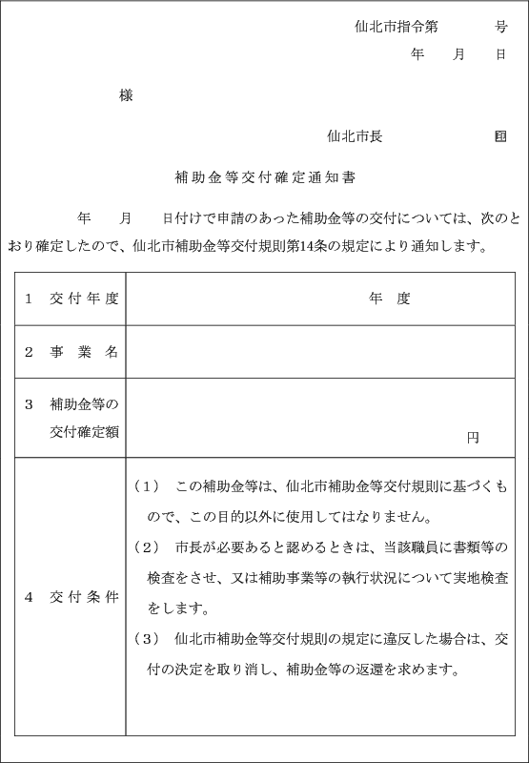
様式第13号（第15条関係）
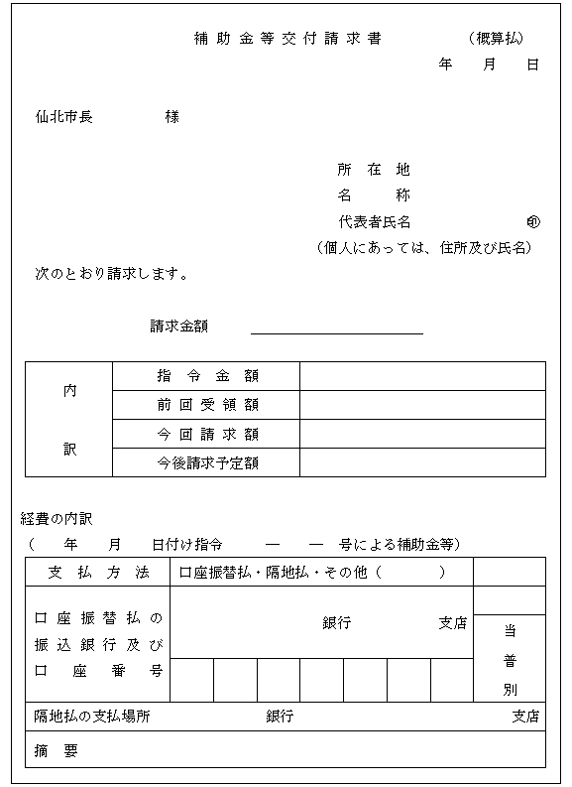
様式第13号の２（第15条関係）
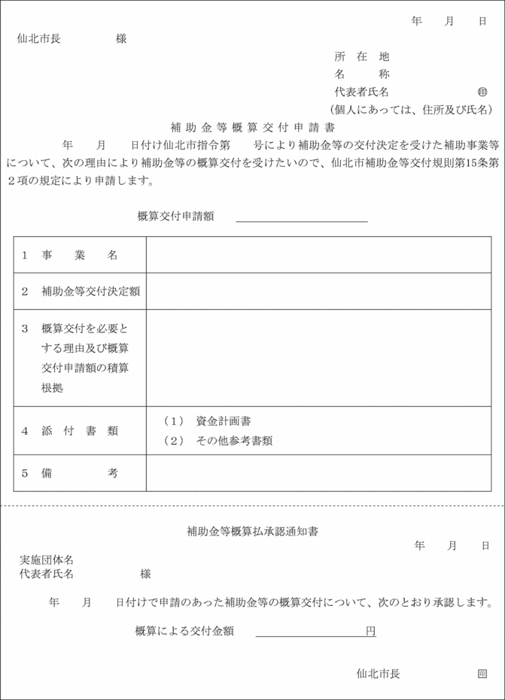
様式第14号（第18条関係）
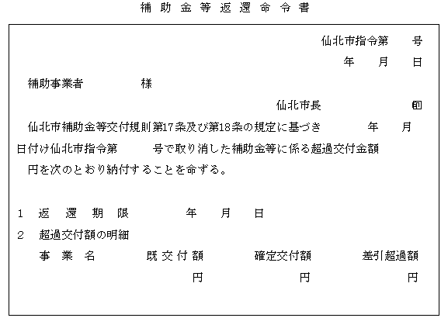
様式第15号（第19条関係）
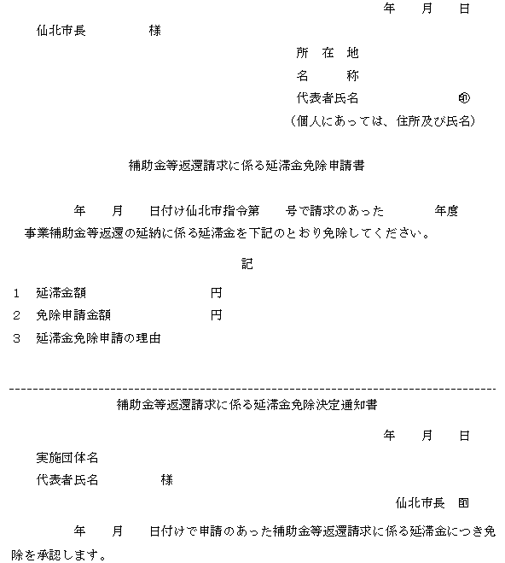
様式第16号（第20条関係）
